绝密★启用前
2011年普通高等学校招生全国统一考试文科综合政治试题
分项解析专题十二 发展中国特色社会主义
说明：本套资料的独特价值在于：第一次搜集全2011高考全国各地全部政治试题15套，并真正地做到了认真审核和校对，好多试题答案都是网上首发文字版；并且做了详细的分考点解析，希望对广大师生能有所帮助！
考点：社会主义文化与精神文明建设
1（2011高考北京卷26）我国“十二五”规划提出“弘扬科学精神，加强人文挂怀，注重心理疏导，培育奋发进取，理性平和，开放包容的社会心态”，这是“社会心态”一词首先出现在国民经济和社会发展规划中，国家重视培育健康的社会心态是因为
A.社会心态受社会现实的制约
B.社会心态是对社会现实的反映
C.社会心态是影响社会现实的精神因素
D.社会矛盾主要通过调整社会心态来化解
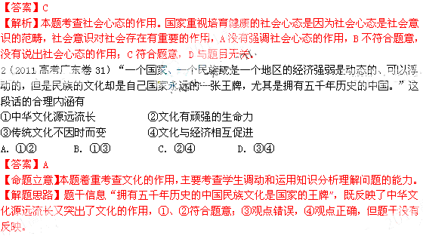3（2011高考江苏卷21）历史上。东北流行二人转，南方流行越剧，有的地方还流行一些颇具地方特色的剧种，如南京的白局，扬州的扬剧等。现在南剧北唱、北戏南演、文化市场异彩纷呈。戏曲文化的发展现状说明，各地区文化
①相互交流，相互吸收 ② 求同存异，时尚流行
③市场调节，繁荣兴盛 ④各具特色，渐趋融合
A. ① ②③ B.①②④ C. ①③④ D.②③④
【答案】C
【命题立意】本题考查文化的交流与传播，主要考查学生调动和运用知识分析理解问题的能力。难度中等。
【解题思路】题干信息“历史……地方特色的剧种……现在，南剧北唱、北戏南演，文化市场异彩纷呈”，这反映了①、④、③；题干反映了戏曲文化在相互交流、吸收中共同发展，没有反映出时尚流行，②不符合题意。
4（2011高考江苏卷22）为了纪念中国共产党建党90周年，重庆市教育工作委等部门将15000套含有《记忆.我爱你中国》，《信念》等内容的“红色光碟”下发到全市所有学校。一股“信念”与“记忆”的热潮在全市学生中掀起。该活动的主要目的是
A.奏响主旋律，提高学生的思想道德水准
B.实施素质教育，提高学生的文艺素养
C.培养爱过情感，促进民族文化繁荣
D.发展教育事业，提升教育现代化水平
【答案】A
【命题立意】本题考查加强思想道德修养建设，主要考查学生识记知识、调动和运用知识分析理解问题的能力。难度较小。
【解题思路】题干信息明确，为了纪念中国共产党，将“红色光碟”下发学校，以教育广大学生树立爱党、爱国、爱社会主义、爱人民的思想道德，A符合题意；B、C、D不符合题干中的“信念”与“记忆”的要求。
5（2011高考福建卷25）福州的三坊七巷是我国文化遗产的一朵奇葩，有过“清明上河图”般的绚丽，孕育出林则徐、严复、冰心等百余仁人名士。作为福州的城市名片，三坊七巷以其特有的魅力影响着人们，保护三坊七巷正在进行中。保护文化遗产
A.是传播中华文化的重要途径 B．根本上在于发掘其经济价值
C.是社会主义精神文明建设的根本任务 D．实质在于保护民族生存和发展的精神血脉
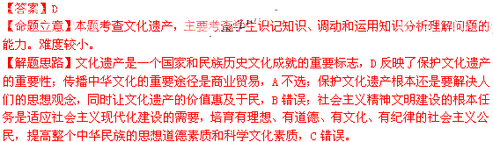6（2011高考山东卷21）要“提高全民族文明素质，为现代化建设提供有力的思想保证、精神动力和智力支持”，从文化建设的角度应当
A.拓展群众性精神文明创建活动 B.倡导和践行传统文化的价值观
C.优先提高公民的科学文化修养 D.改造腐朽文化并取缔落后文化
【答案】A
【解析】本题考查文化建设的知识点。解答本题要紧紧围绕文化建设的字眼，A说法正确符合题意；B说法片面，倡导和践行传统文化是提高全民族文明素质的一个方面；C说法偏颇；D说法不合题意。本题答案选A。
7（2011高考安徽卷37）阅读材料，回答下列问题。
2011年初，随着“中国国家形象片”——《人物篇》和《角度篇》在一些国家的热播，“中国形象”成为媒体热议的话题。
话题一文化是国家形象的灵魂
文化在中国国家形象的塑造和推广中发挥这重要作用，如蕴含着团圆、和谐理念的中国春节，日益成为中外文化交流的平台，也带来了新的商机；孔子学院的发展使越来越多的外国人了解中国；“杂交水稻之父”袁隆平的科技创新成就赢得了世界赞誉----中华文化的发展和传播扩大了中国的影响力，提升了国家形象，增强了炎黄子孙的民族自豪感。
（1）运用文化作用的知识，谈谈你对上述材料的理解。（12分）
【解析】（1）用文化的作用来分析，我们要阐明理论，文化作为一种精神力量，对社会发展的有深刻影响，然后结合材料分析对中国综合国力，中国的国家形象有重要的作用；
8（2011高考北京卷40）人类与环境的协调发展日益受到全世界的关注，1974年联合国将每年的6月5日定为世界环境日。
2011年世界环境日的中国主题是“共建生态文明，共享绿色未来”为唤起公众对环境与发展关系的清醒认识和自觉行动，有关部门发布《全国环境宣传教育行动纲要（2011——2015）》，提出每个公民都应该树立正确的生态环境道德观，成为生态文明建设的宣传者、实践者、推动者。
（3）运用《文化生活》中有关文化对人的影响的知识，说明加强环境宣传教育的意义。
（9分）
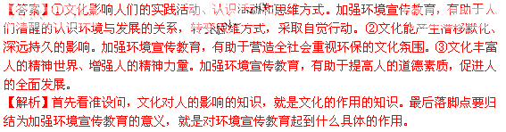9（2011高考广东卷37）阅读下列材料，结合所学知识回答问题。
材料一：近年来，在发展文化产业的过程中，一些地方出现了“名人故里”之争，甚至有炒作负面历史人物、制造假文物等现象。针对这些假文化之名，争经济利益之实的行为，文化部、国家文物局联合发文叫停。
材料二：我国在文化体制改革中，科学区分了公益性文化事业与经营性文化产业。当前，我国正着力加快经营性文化单位转企改制，稳步推进公益性文化事业单位改革，并把振兴文化产业上升到国家战略的高度。截至2010年上半年，全国大多数经营性文化单位基本完成转企改制，据此，有人认为，文化体制改革就是搞文化产业化。
（1）结合材料一，运用《文化生活》的知识，分析行政主管部门发文“叫停”的原因。（9分）
答案（1）不恰当的开发、利用会损害传统文化内在的功能和价值；有违“取其精华，去其糟粕”的正确态度，不利于传统文化的保护、继承和发展；扭曲传统文化的内涵，不利于文化创新；不利于传统文化内蕴的中华文化精神和感召力的发杨；有违社会主义核心价值观，不利于发展先进文化。
10（2011高考山东卷37）阅读材料，目答问题。
全国优秀大学生侯海燕热心公益事业，扶贫济困。发起成立了“丛飞爱心社”并担任社长，积极组织社区服务、义务支教等活动。为了给山区的孩子辅导功课，她每回都要换乘两次车，步行一个多小时的山路：侯海燕曾说过：用无私和真情帮助他人，回馈社会，虽然累，心却快乐。
(1)据材料，指出社会公德所调整的关系。(2分)
(2)据材料，说明怎样提高个人的社会公德修养。(8分)
【答案】（1）个人与他人的关系；个人与社会的关系。（2）①要加强社会公德基本规范的学习；②要在社会生活中践行社会公德规范；③要从大处着眼，从小处着手；④要长期坚持，养成遵守社会公德的习惯。
【解析】如何提高个人的社会的公德修养，是我们每个人都要关注的问题，这个题很具有现实意义，但是题目不难，只有认真审题，都能得分。
11（2011高考新课标全国卷39）阅读材料，回答下列问题。
妈祖被誉为“海上女神”，传说妈祖姓林名默，宋代时出生在湄洲湾畔（今福建省莆田市境内）。她一生救急扶危，行善济世。妈祖去世后，人们在湄洲岛建庙祭祀。宋元以后,随着闽南海上贸易和渔牧事业的发展,船工渔夫越来越多。妈祖信仰越传越广。妈祖从湄洲逐渐走向世界，据统计，目前世界上有妈祖庙5000多座（其中中国台湾800多座、港澳地区50多座），遍布20多个国家和地区，信奉者2亿多人。每逢妈祖出生和升天纪念日，福建、台湾、香港、澳门等地都隆重举行各种庆祝活动，弘扬妈祖信俗蕴涵的传统美德，促进文化交流。近年来，到湄洲来祭祀妈祖的台湾同胞、香港同胞、澳门同胞和海外华裔、华侨越来越多，妈祖文化日益成为凝聚华人、华侨的重要精神纽带。
2009年，妈祖信俗被评为世界非物质文化遗产。
（1）结合材料和所学文化生活知识，说明为什么妈祖文化具有凝聚华人、华侨的作用。（10分）
（3）结合材料并根据所学的文化生活知识，就如何更好地发挥妈祖文化的作用提出两条建议。（4分）
